翰 墨 真 如---
禪 學 與 書 法 創 作 之 探 討
壹、弁言：
貳、名詞釋義：
一、「翰墨真如」
二、「禪學」
三、「中國禪宗」
參、禪宗之禪
一、與儒道二家思想相互輝映交融
二、基本思想
肆、禪之特質
一、無的妙用
（一）性空 （二）平等 （三）圓融 （四）中觀
二、頓悟心法
三、定慧一體
四、祖師心印
五、叢林制度
六、公案禪機
（一）公案的定義
（二）公案的特色：1.超越性 2.詩喻性 3.動作性 4.矛盾性 5.日常性
七、棒喝施教
伍、禪學所啟發的美學趣味：
一、禪宗美學之發展
二、禪宗美學是生命美學
三、禪宗美學之特質
四、禪宗美學之趣味
五、禪宗美學之呈現
陸、禪宗美學對中國書畫藝術之影響
一、禪與繪畫
（一）黑白之表現（二）布局之留白（三）畫中有禪詩（四）禪畫之特質
二、禪與書法
（一）以書法喻禪（二）禪書法之定義（三）禪書法之特質
（四）禪師書法（五）文人之禪書法
柒、禪學與書法創作之禪機
一、台灣書法創作之現況
二、禪之『真如心』即書畫美學之『真性情』
三、禪學對書法創作之啟迪
（一）淡墨趣味 （二）空間布局 （三）寫意表現
（四）禪機語鋒 （五）取法自然 （六）真如自性
捌、結論

翰 墨 真 如---
禪 學 與 書 法 創 作 之 探 討
華梵大學藝術設計所研究生 莊訪祺

壹、弁言：
本文以「禪學與書法創作」為主題，藉由禪學基本思想之義，探討禪所啟發之美學趣味，期能融合禪宗美學之精神與現代書法創作結合，提昇書法藝術形而上神采之美。
『禪宗之禪』自達摩印心至慧能開宗，而後五家傳燈，為中國祖師對自性本體之參悟，非全盤吸收印度佛學而生，禪之特質實乃中國化之佛家思想。禪宗自六祖主張「明心見性」，標榜「不立文字，教外別傳 」，其說法不用高深學理，只用平常說話，求表達佛學之深意。禪宗南派更將佛性從西方極樂世界，移植到人們之內心，把佛性「人性化」。慧能以「無念」「無住」「無相」「識心見性」為核心--『心性說』的積極內容，對中國文化思想產生極震撼之作用。
「翰墨真如」，乃以禪旨精華『真如心』之義，延伸引用於書法翰墨創作理念之實踐中。禪宗以「頓悟」說明「空性頓現」，經由「自性」的發現，才能有所「悟」。禪宗「頓悟」的主張，透過「無念為宗」、「無相為體」、「無住為本」之境界與實踐，顯現「真如本性」參透本體之感性知覺。中國文學藝術受到禪學之影響，發展出空靈達練之唐詩宋詞、蕭散簡遠之宋元水墨畫，正是禪宗美學精神之表現；日本之「少字數書法」，剎那間人爲宣洩的深度、力度、爆發力與想像力，也是「空性頓現」之展現；又如日本茶道「和、敬、清、寂」氛圍之美…等，在在都實踐著禪宗之審美意識。
唐朝張懷瓘云：「深識書者，惟觀神彩，不見字形。」清包世臣亦云：「書道妙在性情，能在形質。然於性情得於心而難名，形質當於目而有據。」中國書畫藝術最上乘之逸品實為難得真性情作品。西方蘇珊‧朗格也認為：「創作形式深深感動我們是有可能的，因為他表現了作者的感情。」故而書家在進行創作的同時，需要呈現更深刻的情思進而反映生命的載體。
二十一世紀前衛開放的時代，書法藝術深受西方美學的影響，面臨極大的衝擊而莫衷一是。這個時代普遍性的精神失落症，藉由禪家所倡導的常體本心，方能明見清淨佛性。倘若能脫離紛擾、放下分別心，沒有愛恨、沒有喜惡、沒有好壞、不落入兩端，使個人心境深入內心尋求心靈本性---真如心之本質，心情將靜如止水，進而達到『禪悅』的境界。書法是淨化心靈最好的實踐方式，中國書畫美學之「真性情」實乃「自性」之發揮，故而運用禪學與書法藝術激盪開發之新視界，相信更具現代書藝創作啟迪之價值與意義。

貳、名詞釋義：
一、「翰墨真如」：
《起信論》言：「一切諸法，從本已來，離言說相，離名字相，離心緣相，畢竟平等，無有變異，不可破壞，唯是一心，故名真如。」以此義故，『自性清淨心復名真如也。』我們從文中可以看出，真如心的定義在形而上本體論。禪宗《六祖壇經》也是如此說的，如云『一切萬法不離自性』、『何期自性本自清淨，何期自性本不生滅，何期自性本自具足，何期自性本無動搖，何期自性能生萬法』、『一切般若智，皆從自性而生，不從外入，莫錯用意，名為真性自用』、『自性能含萬法是大，萬法在諸人性中』、『心是地，性是王，王居心地上。性在王在，性去王無。性在身心存，性去身心壞。佛向性中作，莫向身外求』、『念者念真如本性，真如即是念之體，念即是真如之用。』
『真如自性起念，非眼耳鼻舌能念，真如有性所以起念；真如若無，眼耳色聲當時即壞。善知識，真如自性起念，六根雖有見聞覺知，不染萬境而真性常自在』。禪宗將『真如心』提高到『性覺』的程度，舉例說明：有一次異見王（達摩祖師的侄兒）問達摩祖師座下的一位尊者：「如何是佛？」尊者謂：「見性是佛。」「佛性在那裡？」「佛性在作用：在眼是見、在耳是聞、在鼻是嗅、在口是談論、在手是執作、在足是運奔。」原來佛性就在我們的六根裏，臨濟老人云：「有一位無位真人，在汝六根門頭，出出入入，放光動地，未証據者，看！」就是指我們的佛性，亦即是我們的『真如心』。
「翰墨真如」，乃以禪學『真如心』之義，形而上之理念延伸引用於書法翰墨之創作實踐中，期以禪宗之基本思想---無住、無念、無相，作為現代書藝創作形式內容之借鑑。

二、「禪學」：
禪最早的緣起是世尊拈花。靈山會上，世尊拈起一朵金色的花給大家看，大家都不知道是什麼意思，只有摩訶迦葉破顏微笑。他為什麼微笑？所謂會心的微笑，心心相印，也就是說密密分付。那是禪宗的創始，達摩到中國來，就標出了禪的宗旨。禪的宗旨是什麼？「教外別傳，不立文字，直指人心，見性成佛」。六祖說「外不著相為禪，內心不亂為定。」本文探討之「禪學」以慧能南宗的禪學思想為主，大致由三個部分組成，一是以空融有、空有相攝的禪學理論基礎，二是即心即佛、自在解脫的解脫論，三是識心見性、頓悟成佛的修行觀。
三、其他關鍵名詞釋義：
「中國禪宗」：
菩提達摩傳來而發展成的禪宗，在中國佛教史、中國文化史上，佔有重要的光輝的一頁。然有關達摩禪的原義，發展經過，也就是從印度禪而成為中國禪的演化歷程。一般所知的禪宗史籍，主要是依據『寶林傳』（撰於八０一）而成的『景德傳燈錄』（一００四上呈），『傳法正宗記』（一０六一上呈）等。一般傳說的禪史與禪宗，都是會昌法難（八四五）前後形成的中國禪宗。然從印度來的初祖達摩（五００頃在北魏傳禪），到被推尊為六祖的曹溪慧能（七一三卒），到慧能下第三傳的百丈懷海（八一四卒），藥山惟儼（八二八卒），天皇道悟（八０七卒），約有三百五十年，正是達摩禪的不斷發展，逐漸適應而成為中國禪的時代。這是中印文化融合的禪。會昌以下的中國禪宗，是達摩禪的中國化，主要是老莊化，玄學化。慧能的簡易，直指當前一念本來解脫自在（「無住」），為達摩禪的中國化開闢了通路，慧能門下，在江南發展逐漸面目一新，成為中國禪宗。

參、禪宗之禪：

早於禪宗或與禪宗同時期的佛教各宗派，當時都是依據印度傳來的佛教經典而創宗立說，亦即受印度佛教的影響較大；而禪宗的思想是融合印度佛教文化與中國固有文化的産物，可以說是印度佛教在中國的本土化。禪宗特別適合中國強調心靈實事求是的模式。禪宗不與儒家思想對立，反而將它融入一體，成為禪學的一部份，這必然很受儒家的歡迎；另一方面，禪宗又與道家有相似之處，主張不執著，對大自然有一種神秘的關懷與讚賞。總之，禪學是如此富於彈性，能夠融諸家於一爐。唐代中期如果沒有禪宗，一再發生的宗教迫害，可能已經把佛教在中國的影響力全部掃除，而宋(九六○----一二七八)明(一三六八---一六二八)之理學也可能不會產生。因此，禪宗比起佛教的其他各宗各派來說，具有極強的吸引力與生命力。中國的禪宗由菩提達摩開始，直到慧能獨創的禪宗，無論是從學說思想，還是從修習方法上來講，都與印度佛教有很大的不同。
從印度佛教的靜慮修行到中國的禪宗，其間經歷了一個複雜的發展過程。禪宗從西元前三世紀的古佛陀時代到今天，小乘禪、大乘禪、中國南北禪及南禪五宗七派中各門派禪所包含的豐富內涵是不同的。如小乘禪進戒學、定學、慧學；大乘禪講佈施、持戒、忍辱、精進、禪定、智慧等六波羅密；達摩祖師的教派主張「不立文字、教外別傳、直指人心、見性成佛」；達摩將此法傳給二祖慧可，慧可傳給三祖僧璨，僧璨傳給四祖道信，道信傳給五祖弘忍，五祖弘忍傳給六祖慧能。六祖慧能以一首偈「菩提本無樹，明鏡亦非台，本來無一物，何處惹塵埃」，形成中國禪宗的新冥想法，而慧能的思想和言行則被弟子編成《六祖壇經》一書。
『禪宗之禪』自達摩印心﹐至慧能開宗﹐而後五家傳燈﹐禪之特質實乃「中國之言」﹐為中國祖師對自性本體之參悟﹐非全盤吸收印度佛學。禪宗自六祖主張明心見性，標榜「不立文字，教外別傳 」，其說法不用高深學理，只用平常說話，求表達佛學之深意。無論問對說法，常引用村言俗語,妙語如珠，這使佛教由莊嚴肅穆變成輕鬆詼諧----這可說是佛學的「中國化」，也是佛學的「平民化」。此外，禪宗南派更將佛性從西方極樂世界，移植到人們之內心，把佛性「人性化」。慧能以「無念」「無住」「無相」「識心見性」為核心--『心性說』的積極內容，對中國文化思想產生震撼的作用，其精華之義理後來更被宋、明理學所吸收，在思想史上開花結果。禪宗能在中國園地裏生根、發芽、開花、結果，有兩大主要因素﹕
一、與儒道二家思想相互輝映交融：
儒道思想是中國特有的文化精華，而它們與禪宗思想具有許多共通處而互為印證。禪宗的見解是秉承佛家的一貫精神並融合儒家倫理生活的之規範。例如慧能大師說﹕「心平何勞持戒，行直何用修禪，恩則孝養父母，義則上下相憐，讓則尊卑和睦，忍則眾惡無喧。」1此段話具有濃厚的儒家色彩，與儒家思想相互印證。此外，儒家大學篇裏所謂「定、靜、安、慮、得」與禪定思想很相似，六祖慧能﹕「佛向性中作，莫向身外求。」2認為人皆有佛性，祇要內證於心，明心見性，找到真正的自我，就能獲得自由與喜悅。前者目的在於渴求見仁得仁，而後者目的在於見性成佛。至於兩者最大的不同點在於儒家重入世，而禪宗不僅講入世，也講出世。所謂「出世」的精意在於斷除煩惱一乾二淨，化煩惱為菩提，比儒家究竟徹底些。慧能云﹕「人雖有南北，佛性本無南北，獦獠身與和尚不同，佛性有何差別﹖」說明人皆有佛性，人皆能成佛，人人平等，與孟子所說的﹕「舜何人也，予何人也，有為者亦若是。」也是不謀而合的。
道家思想方面，老子﹕「人法地、地法天、天法道、道法自然。」3表示道的變化運動是順其自然，自然而然地生出一切萬物，毫無造作。老子接著又說﹕「道生一、一生二、二生三、三生萬物。」4他認為萬物是由道的自身自然顯現出來。因此，他很注重「返樸歸真」思想的發揮。六祖慧能﹕「佛法在世間，不離世間覺，離世覓菩提，恰如求兔角。」5禪宗認為道存在於日常生活之中，行、住、坐、臥都是道的顯現，如果離開日常生活來談禪，這是違反常理不切實際的。
二、基本思想：
「無念」、「無相」、「無住」是禪宗的基本思想。六祖壇經定慧品第四﹕「善知識﹗我此法門，從上以來，先立無念為宗，無相為體，無住為本。無相者，於相而離相﹔無念，於念而無念﹔無住者，人之本性。」何謂「無念」？「善知識﹗無者，無何事﹔念者，念何物。無二相﹔無諸塵勞之心。念真如本性，真如即是念之體，念即是真如之用。真如自性起念，非眼鼻舌能念，真如有性，所以起念。真如若無，眼耳色聲當時即壞。」6「何名無念﹖知見一切法，心不染著，是為無念。」7何謂「無相」？無相的定義﹕「善知識﹗外離一切相，名為無相。能離於相，則法體清淨。此是以無相為體。」無住的定義﹕「念念之中，不思前境。若前念今念後念，念念相續不斷，名為繫縛。於諸法上，念念不住，即無縛也。此是以無住為本。」8

肆、禪之特質：

禪宗之“禪”又稱爲本來面目、自見本心等等，禪宗認為其宗旨在於見性，六祖慧能﹕「佛向性中作，莫向身外求。」1認為人人皆有佛性，祇要內證於心，明心見性，找到真正的本性，才能獲得自由與喜悅。禪宗非常注重「平常心是道」的說法，誠如大珠慧海禪師云﹕「飢來吃飯，睏來就眠。」一般自然。中國禪宗具有幾項特質9：
一、無的妙用：
「無」是一種否定詞(包括「無」、「非」、「不」)，否定詞之使用在佛學中佔著很重要的地位，例如中論有「八不」(不生、不滅、不常、不斷、不一、不異、不來、不去)，般若心經有「六不」(如諸法空相不生不滅、不垢不淨、不增不減)的說法，此種否定詞的特殊用法加以發揮，構成其內在特質。「無」一字在禪宗經典至少具有五大妙義：
（一）性空：慧能偈﹕「菩提本無樹，明鏡亦非台﹔本來無一物，何處惹塵埃。」慧能會靈活運用「無」的殊勝妙義，就是一種緣起性空的思想。
（二）平等：慧能大師初見五祖弘忍時，弘忍說﹕「汝是嶺南人，又是獦獠(引申義為未開化的南方山地民族)，若為堪作佛。」慧能回答﹕「人雖有南北，佛性本無南北，獦獠身與和尚不同，佛性有何差別﹖」說明人人都有佛性，人人都能成佛，其平等觀是無的第二妙義。
（三）圓融：六祖壇經般若品第二﹕「善知識﹗內外不住，去來自由，能除執心，通達無礙。」其中所謂「通達無礙」以及六祖壇經行由品第一﹕「無上菩提，須得言下識自本心，見自本性，不生不滅，於一切時中，念念自見，萬法無滯，一真一切真，萬境自如如。如如之心，即是真實。若如是見，即是無上菩提之自性也。」文中的「萬法無滯」皆具有圓融自在的意義。
（四）中觀：六祖壇經定慧品第四﹕「善知識﹗我此法門，從上以來，先立無念為宗，無相為體，無住為本。無相者，於相而離相﹔無念，於念而無念﹔無住者，人之本性。」，慧能所提的「無念」、「無相」、「無住」是禪宗的基本思想，就是要放棄相對的執著性，以便明心見性。
二、頓悟心法：
禪宗肯定人人皆有自性、佛性、覺性，由自性而生出的悟不是精神活動的停止，而是心體般若智的生機展現。它的關鍵性在於一剎那間，又稱此種悟為頓悟。慧能說﹕「善知識﹗心量廣大，遍周法界。用即了了分明，應用便知一切。一切即一，一即一切，去來自由，心體無滯，即是般若。」「善知識﹗一切般若智，皆從自性而生，不從外入，莫錯用意，名為真性自用。」10
三、定慧一體：
「……定慧一體，不是二，定是慧體，慧是定用。即慧之時，定在慧﹔即定之時，慧在定。若識此義，即是定慧等學。……定慧猶如何等﹖猶如燈光。有燈即光，無燈即暗。」慧能認為定力不可與慧分離，兩者之關係有如車之兩輪，鳥之兩翼，不可偏廢。禪不祇是指謂「靜慮」或「調身、調息、調心」的禪坐方法而已，更要注重無限智慧的普遍觀照。
四、祖師心印：
禪宗講究「以心傳心」，特別注重心法的印證。永嘉大師自述他修道的歷程﹕「吾早年來積學問，亦曾討疏尋經論，分別名相不知休，入海算沙徒自困，卻初如來苦訶責，數他珍寶有何益，從未蹭蹬覺虛行，多年枉作風塵客。」(證道歌)這一段話指出永嘉大師經由六祖心印之後的肺腑之言，強調心印在修道上的重要性11。
五、叢林制度：
根據禪門正統記載﹕「元和(唐憲宗)九年，百丈懷海禪師，始立天下叢林規式，謂之清規。」南懷瑾認為：「百丈創立的禪門叢林，它的主要目的，不止在於創建寺院，而且更是在於有一座好的禪室，可使天下僧眾有個安身立命，專志修行的所在。」12
叢林制度一方面保存了中國佛教之僧侶自力更生之生活方式，即所謂的「一日不作，一日不食」之規範，改變僧侶修道者不事生產、過著乞食或供養的依賴生活，進而促使中國之禪宗綿延發展；另一方面對於中國宋明時期之書院(如白鹿洞書院)與教育制度之建立有重大的影響，因此叢林制度可說是中國禪宗一大特色之一。
六、公案禪機：
（一）公案的定義：公案是用來啟發修行人作為明心見性的題材，以便直契於佛心，洞察人生之究竟。例如五燈會元、景德傳燈錄、宗鏡錄、請益錄、從容錄、碧巖錄、指月錄、古尊宿語錄、虛堂集等，都是一般通行的公案禪籍。
（二）公案的特色：公案是非常靈活的，它至少具有五大特性﹕
1.超越性﹕例如船山德誠禪師囑夾山曰﹕「汝向去直須藏身處沒蹤跡，沒蹤跡處莫藏身。」13其意是說船山的首句是叫夾山不要住有，但又怕他執空，所以次句叫他也不要住空。這是一種教人不住兩邊、超越兩邊的接引方法。
2.詩喻性﹕例如《六祖壇經》中謂神秀和慧能對證悟經驗的不同解釋分別為「身是菩提樹，心是明鏡台，時時勤擦拭，不使惹塵埃。」和「菩提本非樹，明鏡亦非台，本來無一物，何事惹塵埃。」這段公案本身即在強調 禪宗解脫論的基礎在於佛性。「幡動、風動，抑是心動」、「平常心是道」、「日日是好日」這些耳熟能詳的語句，都是禪宗祖師在公案裡，以詩喻方式留給後世的智慧。
3.動作性：例如百丈懷海禪師一日侍馬祖行次，見一群野鴨子飛過，馬祖云﹕「是什麼﹖」師(百丈懷海)云﹕「野鴨子。」祖云﹕「甚麼去也﹖」師云﹕「飛過去也。」祖逐把師鼻扭，負痛失聲。祖云﹕「又道飛過去也﹖」丈於言下大悟14。公案的意思是說百丈兩度答話，都環繞著外境(野鴨子)轉，而馬祖要他當下體悟自性(佛性)並沒有飛去，遂扭著百丈的鼻子，而百丈負痛失聲，就在這當下，才發現自己的主觀和客觀(野鴨子)的對立被泯滅了，而躍入主客不分的絕對境界。
4.矛盾性﹕例如傅大士偈﹕「空手把鋤頭，步行騎水牛，人從橋上過，橋流水不流。」(指月錄)其中矛盾之句都在說明佛法不是論理性，也不是感覺性，而是超越涵蓋它們體悟的意境。
5.日常性﹕例如趙州因僧問﹕「某甲乍入叢林，乞師指示﹖」州云﹕「吃粥了也未﹖」僧云﹕「吃粥了也。」州云﹕「洗缽盂去。」其僧有省。15此公案利用生活中的「粥」來比喻「自性」(佛法)﹔「吃粥了也未」是用來暗示「悟了沒有」，「吃粥了也」是說已悟了，達到人空的境界。
七、棒喝施教：
禪宗的施教方式不拘一格，有時採用棒喝的動作接引方式，看起來粗魯，其實用心良苦，出發點是本之於善意，別無惡意。例如臨濟見徑山，徑山方舉頭，師(臨濟)便喝，徑山擬開口，師拂袖便行。(指月錄)臨濟的「喝」具有四種作用，﹕（1）斬除情解，寸絲不留。（2）阻遏情解生起。（3）勘驗學人(修行人)功夫之深淺。（4）有時一斥喝具有「不敢獨諱」之作用。臨濟說﹕「有時一喝如金剛王寶劍，有時一喝如距地師子，有時一喝如探竿影草，有時一喝不作一喝用。」16可見臨濟宗的施教方式，具有啟發心靈內在潛能的教育功能。

伍、禪學所啟發的美學趣味：

一、禪宗美學之發展：
禪宗美學經歷三個階段：第一階段慧能的「道由心悟」；第二階段是禪宗提出「即心即佛」，第三階段是馬祖道一在晚年提出的「非心非佛」。這三個階段，就是按無分別邏輯不斷推進的。「即心即佛」階段，還未完全擺脫人性與佛性、污染心與清淨心的二元分別。「非心非佛」階段，人性與佛性，污染心與清淨之間就不存在區別了。所謂無分別心，就是對一切事物不加分別。禪宗認爲，人類之所以有煩惱，是由於分別心在作崇。慧能提出的「無念爲宗，無相爲體，無住爲本」的思想。「無念」、「無相」、「無住」，則是無分別思維的結果，也是擺脫煩惱的必經之路。
二、禪宗美學是生命美學：
禪學對中國美學思想的影響很大，其特質足與中國本土的儒家美學、道家美學鼎足而三，特別在中唐以後，許多偉大的書畫作品，莫不為體現遵循禪宗之美學原則應運而生。禪重視「無常」的觀照、對生命的關懷，藉由體悟「即心即佛」、「空觀思想」，建構成禪宗空靈、孤絕、簡樸、靜寂等獨特之審美意境，以及相關思想體系，擺脫形而下之形式，得到解脫、自由，提昇至形而上意韻之美，豐富了中國古典美學寶庫。例如慧能的「道由心悟」，就是禪宗美學的精髓，突出了“禪”的主體地位。所謂“禪”，是衆生之本性，是衆生成佛的基因。禪宗之禪又稱爲本來面目、自見本心等等。日本禪學大師鈴木大拙指出：「本來面目乃是一個最深的內在或自我的或本來生命」16，可見禪即生命，禪宗美學即生命美學。禪宗美學作爲生命美學，它的邏輯是無分別心，就是禪宗及禪宗美學的內在邏輯，通過無分別的邏輯超越自我尋求本心。
三、禪宗美學之特質：
禪宗是中國式的佛教宗派，亦代表中國除了哲學、文學、藝術、宗教…等登峰造極的文化成就。日本當代哲學家與禪學權威久松真一，對禪宗美學在藝術及其形態中的表現，概括為以下幾種特質：崇高、含蓄、單純、靜穆、解脫束縛、取得自由等17，此種意境與蒙山禪師的一首禪詩：
光明寂照遍河沙，凡聖含靈共我家。一念不生全體現，六根纔動被雲遮。
破除煩惱重增病，趣向真如亦是邪。隨順世緣無罣礙，涅槃生死等空花。
其中「光明寂照遍河沙」一句，實為一幅寓意深遠饒富禪意之禪畫意境寫照，與久松真一所言之禪宗美學特質不謀而合；此外如北宋東坡居士的“和子由澠池懷舊詩”，也蘊含深厚的禪意。詩中的頭四句如下：
人生到處知何似，恰似飛鴻踏雪泥；
泥上偶然留指爪，人生那復計東西。
這四句詩的大意根據字面上的解釋是說，人生在世上漂泊不定，其境況就有如飛鴻偶然飛倦，踏足在積雪的泥地上；當飛鴻遠去之後，除了在雪泥上留下幾個爪印之外，便杳無蹤影可尋了！主要訴說人生的「無常」。但是若以「禪詩」的角度來闡釋之，根據清人查慎行【蘇詩補注】中認為『雪泥鴻爪』的比喻乃暗用【景德傳燈錄】中天衣義懷禪師的一段話：「雁過長空，影沉寒水，雁無遺跡之意，水無留影之心。」18主要表達其禪悟境界三階段：
老僧三十年前未參禪時，見山是山，見水是水。
及至後來，親見知識，有個入處，見山不是山，見水不是水。
而今得個休歇處，依前見山只是山，見水只是水。
依照惟信禪師的三階段說則為：原悟（原我）→執迷（自我）→明心見性（超我）。兩者的闡釋可說相異其趣，這種及至最後我見青山多嫵媚，料青山見我應如是，人與自然高度和諧統一的狀態，便是禪宗追求的最高境界。以禪詩與禪宗美學的角度分析之，激盪出豐富之人生哲理寓意深遠，曉雲法師亦說：
禪是重明心見性。明自本心，見自本性，自心能明，自性能見，那不是我們肉眼所能看到。明心，是要有慧眼才能有所明見。我們可以想見，肉眼所見的東西是人人所知所見的，可說是比較現實的；慧眼所見是較超越的；法眼則從假見真，從真見到假；佛眼則見真假一如….. 19
四、禪宗美學之趣味：
禪所啟發的美學趣味往往也是愉悅的。誠如弘一大師題護生畫集：「細草出牆腰，欣欣有生意」藝術家確實要有超人智慧，對宇宙萬物要能探微索隱，禪的本質是要看入自己生命本性的藝術，而禪的藝術美趣味涵蓋面極廣，主要表現在兩個方面，一者為公案語言之機鋒美，一個是禪悅之美，兩者皆透過空、靜、靈的形式，明心見性，以求禪之超越20，
五、禪宗美學之呈現：
禪宗美學表現的手法往往是脫俗、空寂、古拙、無味的。以禪畫而言，不拘任何體裁、不拘任何方法，禪者一再不讓人執著，縱使是一抹水墨禿筆，只要把握著生生不息的禪心，雖本無常法，但亦是法。以天人合一的思維，用水墨畫表現出宇宙萬物內在美最高妙的境界。用水墨畫發揮寫意的內涵。「筆墨」的發展成為東方美學的特色，從「有象」到「無象」，又從「無象」到「有象」，襯托出「道象」作自覺覺他的標示，因此，宋元時代高僧以禪畫度眾屢見不鮮，佛法禪理進而影響到文人書畫意境的提升，當時禪畫的風格，在筆墨上寥寥幾筆，墨氣筆力樸質灑脫，不求繁雜，神氣全都躍然於紙上。

陸、禪宗美學對中國書畫藝術之影響：

禪學在中國宗教史上開出智慧的般若花，禪宗帶動了中國文藝創作，不論文學詩歌、美學書畫、庭園建築、彫塑美工，乃至茶藝等等，都產生重大的影響而獨具風格。詩詞方面而言，禪宗在唐代已進入鼎盛時期，被稱爲“詩佛”的王維，早已自覺地創作禪詩；真正自覺並大量寫具有禪趣之詩詞，則自宋人開始。所謂“自覺”，禪人以詩寓禪，詩人以禪入詩；禪家有語錄，詩人有詩話；禪家建立宗統，詩人建立詩派——江西宗派；禪人有禪境，詩人嚴羽等以禪喻詩。在這種文化氛圍中，許多文人都受到禪學不同程度地濡染，北宋四大家中之黃庭堅就是其中受禪宗思想影響頗深的典型之一。
此外，將禪意納入書畫中，禪宗美學不僅影響了傳統書畫技巧及創作思為，也開拓高遠淡泊、以意境取勝的風格。禪宗之智慧思源貫注於藝術思想之中，使藝術感人而充滿靈機化境，此與孔子依仁遊藝之境界是很接近的。以下藉由中國書畫藝術中檢視禪宗藝術美之表現：
一、禪與繪畫：
禪畫從字面上的解釋，可以說是修禪者以筆墨抒發禪理或蘊涵禪意之繪畫。禪畫在中國藝術史上的淵源與發展，有其脈絡可循。佛教自漢代傳入中國後，在繪畫上出現了描繪佛教人物和佛經故事的佛畫。佛畫在唐代曾盛極一時，但隨著佛教的中國化，特別是中唐時期禪宗盛行之後，佛畫開始走向衰落，代之而起的是文人畫成為中國畫的主流。唐代詩人王維首先將禪的思想和意境帶入山水畫中，並開創了附屬在山水畫中的禪畫，在五代、兩宋時期大放光彩。此時不少文人雅士追求參禪頓悟，並寄情書畫以達禪境，蘇軾便是此中最典型的人物，他引禪理入書畫，推崇「外枯中膏」之美，倡導「蕭散簡遠，妙在筆畫之外」之境界。「禪畫」之發展迨至明清時代即感式微，但傳入日本之後，近世日人加以發揚，現在已擴展到歐美，成為世界美術史上的一專有名詞。現存的中國禪畫，屬於主流的名作，久松真一按時代先後簡要列舉如下21：
唐末﹕禪月大師(九一三年)的十六羅漢
五代﹕石恪(十世紀中葉)的二祖調心圖
南宋﹕梁楷(十三世紀初)的六祖截竹圖、布袋、出山釋迦圖、雪景山水圖
玉澗(十三世紀中葉)的瀟湘八景
牧谿(十三世紀中葉)的柿栗圖、觀音猿鶴圖、瀟湘八景圖
元代﹕日觀(十三世紀後期)的萄葡圖
因陀羅(十四世紀後期)的寒山拾得圖、布袋圖、五祖再來圖
明末清初﹕石濤之「一筆畫」放筆直掃，以僧家純化之筆寫心中之思想，
移性於水山之間。
清代以降由於禪宗式微，禪人減少，相對的禪畫亦不多了。另外，屬於周
圍旁系的如下﹕宋之李唐(十二世紀前葉)、夏珪(十二世紀末)、馬遠(十三世紀初)，元之顏輝、高然暉…等的水墨畫，內含五彩但契合禪理。
禪畫的題材，古代多以人物來表現，例如常見的達摩祖師、六祖禪畫、十牛圖…等，近代的禪畫則是從古詩句的意境體會而作畫。融入禪宗美學之表現技巧方法，歸納為以下幾點：
（一）黑白之表現：
禪者以筆墨展現禪意，黑白的圖像及水墨滲透的效果，給予觀賞者很大的想
像空間；墨黑為眾色之合，「墨」又與「默」通。禪家借墨色，表示靜默，拙樸木訥，由靜默以接近自然本體。例如南宋梁楷〈潑墨仙人圖〉，就是一幅潑墨畫，大氣磅礡，流暢無礙，筆墨渾融，一氣呵成，仙人像孩童一般天真的臉，好像一切都放下、沒有負擔的感覺，是畫中最富禪意的地方。
（二）布局之留白：
畫中留白讓人有空曠的感覺，及予心靈迴旋的餘地。禪宗談空，修持到空、
虛的境地，白紙與黑墨正好有這個作用，它讓你覺得孤獨、淒涼，但如果忍得住寂寞、淒涼，就能產生活潑的生命力，正所謂能經得起大死一番，生命就會重生。例如宋朝馬遠的〈寒江獨釣圖〉（圖一），畫中央只畫一葉漂浮在水面的扁舟，一個漁翁在船上獨坐垂釣。四周除了幾筆微波，幾乎全是空白，這樣的留白，有力地襯托出江面上空曠蕭條的氣氛。
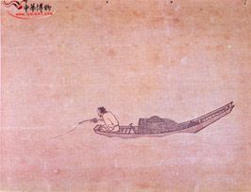

（圖一）宋 馬遠 〈寒江獨釣圖〉

（三）畫中有禪詩：
禪畫中有時會加上詩句作引導，例如南宋時代的玉澗〈廬山圖〉，題有「過
溪一笑意何疏，千載風流入畫圖，回首社賢無覓處，爐峰香冷水雲孤」；元代畫僧因陀羅的〈寒山拾得圖〉，題有「寒山拾得兩頭陀，或賦新詩或唱歌，試問豐干何處去，無言無語笑呵呵」，禪詩之機鋒美與禪畫之間相得益彰。
（四）禪畫之特質：概略的說，具有以下幾點特徵﹕
1.從佛教中禪的思想，作實踐印證的手法。
2.以簡略筆法，隨心應手寫出胸中的丘壑。
3.機鋒轉語，不拘泥常規，寫出悟道者的境界。畫中有禪，禪中有畫，是
詩書畫的大結合。
誠如南宋梁楷之「潑墨仙人」圖（如圖二）、六祖截竹圖（如圖三）、五代石恪二祖調心圖（如圖四）、明末四畫僧之漸江、石濤、八大山人、石谿…等，對抗傳統山水畫法，深入禪理，以「無法為法」，強調「平淡」與「蕭散簡遠」，「平淡」是指「簡略性」，而「蕭散簡遠」則將平淡與簡遠落實到構圖和形象的簡略，呈現畫面超脫自在的精神內涵，禪宗畫把文人畫的簡淡在禪悟中推到了極致，而文人畫以簡、淡來表現文人的風流意境，呈現自心的生命體悟，這種禪畫表現虛實相生，無畫處皆成妙境之意象。

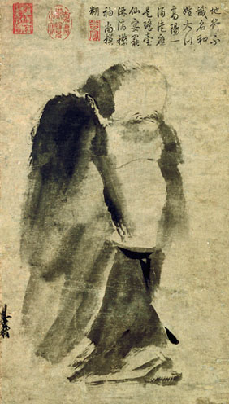
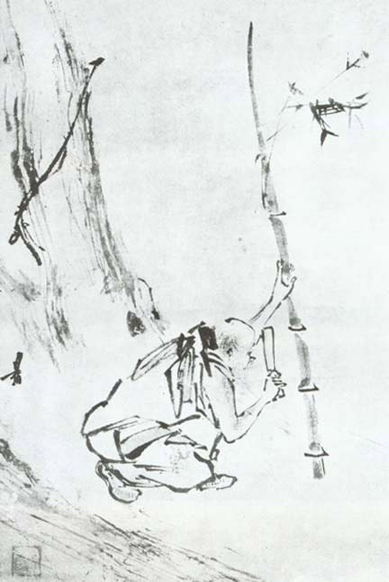

（圖二）潑墨仙人圖 （圖三）六祖截竹圖
明代禪畫家石濤在《畫語錄》中提到：「一畫之法，乃自我立。」「我自
用我法，……法自我立。」又說：「夫畫者，從於心者也。」認為繪畫來自畫家的心靈深處，是一種心靈的表現；曉雲法師亦云：「禪畫要由禪心所流露。」認為禪畫必須有所契於禪心，而後有所知於禪畫，禪是簡淡明雅，雖然寥寥幾筆，卻能代表天地，更能代表人生。
這種以寫心為主、抒發心靈情感的文人畫風，到了元朝可說發展到高峰。元代文人身處異族當權，對前途感到渺茫和力不從心，轉而追求內心精神自由和人格完美之境界。他們創造出意到筆不到、有意無意、若有若無的幽靜而恬淡的審美意境，讓內心的憂憤和不滿，在意境中獲得心理平衡。同樣狀況發生在清朝，文人藉著詩畫，抒解被異族統治的憂憤，八大山人就在〈魚狗圖〉、〈枯木小鳥〉、〈鳥〉（圖五）等作品中，以簡筆手法表現出其隨遇而安、心境敞闊，頗具禪意的一面。石濤的詩中說得好：
石江山人稱八大，往往游以筆墨外。
心奇跡奇放浪觀，筆歌墨舞真三昧。
有時對客發痴顛，倦狂李酒呼青天。
須臾大醉草千紙，書法畫法前人前。
眼高百代古無比，旁人讚美公不喜。
胡然圖就持了義，抹之大笑曰小技……22
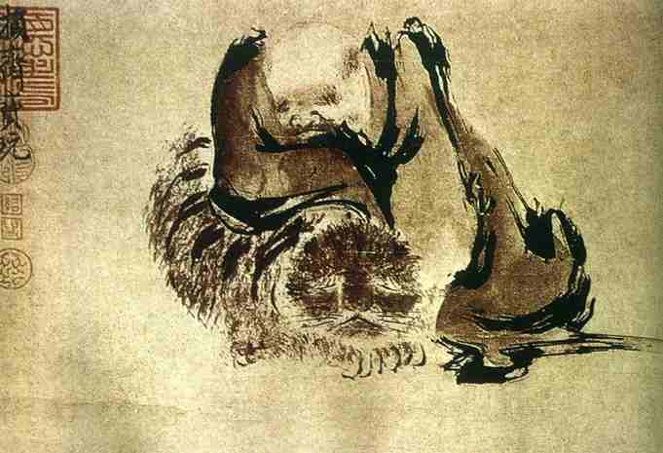
說明八大山人作品中存在一種遊戲意味，而這種意味就是“遊戲三昧”。八大山人從一個形而下的束縛中掙脫出來，提升到形而上的境界。形式已被心性化，誠如尼采所言：「…..藝術成為看人自己生命深處的藝術；藝術成為生命的形而上活動…」23八大山人之繪畫，從美學意義而言，運用開放的形式，並將禪的意境融入，強調自我心靈的象徵意義。

（圖四）五代石恪 ＜二祖調心圖＞

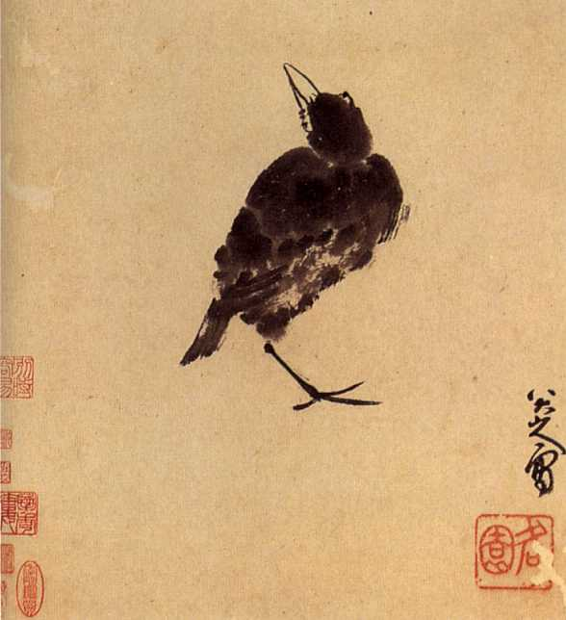

（圖五）元 八大山人〈鳥〉

二、禪與書法：
書法是一門具有高度概括性與抽象性的藝術，以漢字為媒介，用點畫線條間接表現剛柔、動靜、虛實之陰柔美感。中國書畫藝術強調「外師造化，中得心源」，要求「意存筆先，畫盡意在」，達到融化物我，以形寫神，形神兼備，氣韻生動的境界，故而書法創作主體精神強調在於---真性情的呈現。
（一）以書法喻禪：
唐代是中國禪宗和書法高度發展的時代，而禪宗採用書法作為比喻來傳法之例頗為常見，唐譯《楞伽經》卷二：「佛告大慧：譬如人學音樂書畫種種技術，漸成非頓。」以學習藝術過程中嚴謹態度來比喻學佛的過程。唐釋光在《論書法》中寫道：「書法猶釋氏心印，發於心源，成於了悟，非口手所傳。」24很明確的他把書法與禪佛相比，使得書法充滿生命的意味，而其『發于心源，成于了悟』對書法而言，已不單純是一種筆墨形式的藝術，是指不求於傳統、不求於技巧等外在的心理狀態；意即書法藝術必須提昇形而上精神的層次，體驗生命的感覺與情緒，如同禪學教導我們以「頓悟」為基礎，尋求內心本性之「真如心」，才能成為創作之本源；近代康南海在《廣藝舟雙楫》中亦落筆道：「書法亦猶佛法，始於戒律，精於定慧，證於心源，妙於了悟，至其極也，亦非口手可傳焉。」；又如弘一法師形容其書法創作，完全不是出自藝術上的考量，而是那種尋求心源，將高潔的氣質品行滲透於筆墨之中。
（二）禪書法之定義：
「禪書法」是什麼？「禪畫」是修禪者用筆墨表達禪理的繪畫，「禪書法」則為修禪者用筆墨表達禪理的書法。智永禪師、懷素禪師、乃至近代之弘一大師...等禪家，他們的書法作品中，若在於表達禪學之禪悟機緣，則可稱為「禪書法」。中唐以前「禪書法」的表現多見於佛經之抄寫，著重在形式表面之經文，乃至禪畫之款識而已，而推崇禪書法特色最積極者，莫過日本書道將禪學趣味融入書法，將「禪書法」之特質貫徹得最徹底。
（三）禪書法之特質：
日本書道，從大和奈良的金文引進到萬葉假名的出現，經平安、鐮倉懷紙文化和書風轉變及室町、桃山、江戶、明治、昭和的書道大作，無一不是凝靜聚氣，感力強勁。日本書道流傳至今，非單純審美興趣的延續。日本書家除了在承傳中國文化的活動中，為超出審美的潛在功能植入基因，更在創作的同時強化「靜氣」的加持。如：七朝國師的夢窗疏石，精于風水概念構築庭園，又以庭園章法經營書道；鐮倉、室町時期，書道的大字墨跡已高懸壁端，作為佛揭禪案僧人面壁修行引氣悟道的神供。日本學者久松真一更將禪列出七種性格﹕無法、無雜、無位、無底、無礙、無動；再列出禪藝術的七點性格﹕不均齊、簡素、枯高、自然、幽玄、脫俗、靜寂25，皆可作為「禪書法」之參考。
（四）禪師書法：
自中唐以後禪學更滲入到藝術創作與藝術理論中。懷素、高閑都是當時著名的禪僧書法家，「殊形怪狀不易說」「此生絕藝人莫測」26來形容懷素這位禪僧，實不為過。他們的書法性靈蘊藉、充滿生命力的節奏律動，《莊子雜篇˙漁父》：「真者，精誠之至也。不精不誠，不能動人。」藝術創作無論在形式表現上或者內涵追求上，率皆以追求自然存成的天趣為鵠的，越近於自然其品格的定位也就越臻上呈27。中國歷代書法名家中，哪些具備「禪書法」之內涵形質，以下列舉幾位具代表性之出世或入世禪師，依其作品特質檢視之：
1.智永禪師：智永，隋唐之間的僧人，人稱「永禪師」。智永禪師的創世鉅作為真草千字文，米芾《海岳名言》謂：「雖氣骨清健，大小相雜。如十四五貴胄偏性，方循繩墨，忽越規矩。」蘇軾《東坡題跋》評云：「永禪師欲存王氏典型以為百家法祖，故舉用舊法，非不能出心意、求變態也，然其意已逸於繩墨之外矣！」這「忽越規矩」、「繩墨之外」，說的就是永禪師為求表現而干犯的一些筆病。實際上如青原惟信禪師所說：「老僧三十年前未參禪時，見山是山，見水是水。及至後來，親見知識，有個入處，見山不是山，見水不是水。而今得個休歇處，依前見山只是山，見水只是水。」人與自然高度和諧統一的狀態，方是禪宗追求的最高境界。因此，書藝中筆法形質之追求已不重要，而智永剛好相反，與禪宗強調「掃象」「泯跡」以悟入「即心即佛」有所出入，可以印證智永的時代，對佛學的見地與禪宗思想仍有出入。
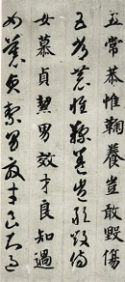

（圖六）智永 ＜千字文＞
2.懷素禪師：懷素幼年好佛，出家為僧，並熱衷草書藝術。個性灑脫，草書絕妙，受到顏真卿等書家、詩人及名流貴卿的激賞，紛紛贈以詩文。以懷素自敘帖（圖七）而言，本卷用細筆勁毫寫大字，筆畫圓轉遒逸，如曲折盤繞的鋼索，收筆出鋒，銳利如鉤斫，所謂「鐵畫銀鉤」即此。全卷強調連綿草勢，像是節奏分明的音樂旋律，極富動感形質；此外也有點畫分散者，則強調筆斷意連，生生不息的筆勢，筆鋒迴護鉤挑，一字一行，以至數行之間，點畫互相呼應，神采動蕩，實為草書藝術的極致表現。懷素打破字距、間距的限制，不僅筆意相連，結構變化豐富，配合用筆的律動，呈現懷素不拘成法之創作精神。
懷素創作草書離不開酒，而酒真正的作用在於排除心理障礙，進而能揮灑淋漓盡致毫無羈絆。這接近禪宗的「禪定」，禪要求破除自身認識的侷限，解脫外界事物的束縛，如此方能明心見性；而書法創作正需物我兩忘方能任意馳騁，禪既然無所不在，就無須外求，一些形式的規範自然不必拘束，對懷素而言喝酒吃肉只不過穿腸過，「我心即佛，佛即我心」，佛性即自性，自性即在此身也。
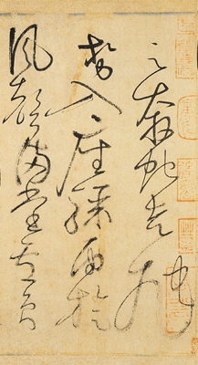
「在紙上少有頓壓，反映出情感上沒有悲歡的高潮與低潮，只在這個距離冷觀世界。」「作字的迅速來表現書法的反書法特質。」28懷素快速的用筆，點出創作中帶有隨機因素。自敘帖開頭「經禪之暇，頗事筆翰。」懷素將書法當作是參禪後之功課，或是參禪之延續；「狂來輕世界，醉裡得真如。」顯現出懷素書法中孤絕的特質；懷素從夏雲奇峰中看見草書的變化，從牆壁裂縫中看見線條的曲折，他的書法與其對自然之關懷融為一體，以精練之筆法，作實踐印證的手法，內外皆空，少有按捺，其「不即不離」的妙象，表現出「無住心」之「禪書法」。

（圖七）懷素 ＜自敘帖 ＞
3.高閑：高閑是繼懷素之後著名的草書家之一。他的書法（圖八）奔放不羈充滿熱情，與當時崇尚法度的書風相異其趣。連韓愈對其展現濃烈感情的書風，與一般情感淡泊幾近於無的佛家大不相同而感到好奇；而這也正是高閑領悟出禪理的性靈流露，與藝術結合的最高表現。
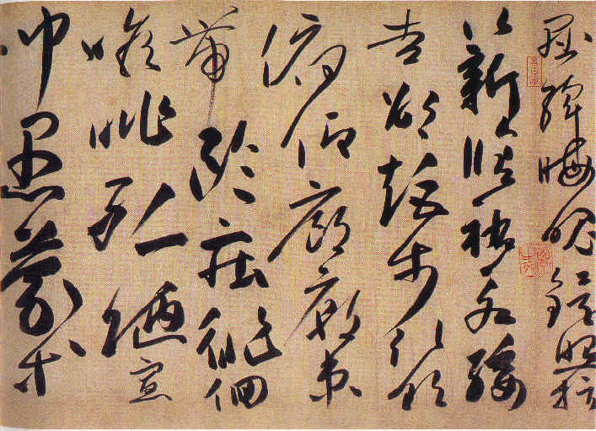

（圖八） 唐 高閑 ＜千字文＞

4.弘一大師：他一生精通詩詞、戲劇、音樂、書法、美術、篆刻，並重興佛教南山律宗，是我國近代傑出的藝術大師、愛國教育家、一代高僧。
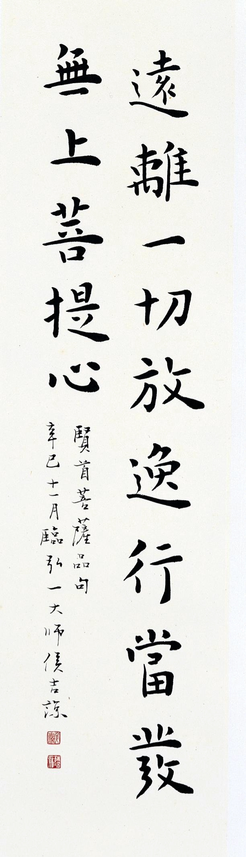
弘一大師之作（圖九），從其整體的線條形質而言，簡素、枯高、自然、脫俗、靜寂，從其結體佈局來看，深具無法、無雜、無位、無心之禪的性格。因而從其「返璞歸真」的表現，可以了解大師潛沉禪修的功夫，已於其「禪書法」中表露無疑。

（圖九）弘一大師之書法
（五）文人之禪書法：
清梁巘《評書帖》中云：「晉尚韻，唐尚法，宋尚意，元明尚態。」晉人尚韻--晉代書法反映了士大夫階級的清閒雅逸，流露出嫺靜的美。唐人尚法--唐代書法法度嚴謹、氣魄雄偉，表現出封建鼎盛時期國力富強的氣派，具有力度美。『宋人尚意』--宋代書法縱橫跌宕、沈著痛快的書風，正是國家多難而文運不衰的局面下，文人墨客不滿現實以書達意。「意」傳達來自心底的音樂或節奏，這種心性就是超生脫俗、與自然結合的「禪」的精神。如果說藝術是一種精神的美，那精神美之所在，正是對現存世界的超絕，宗教是一種超絕，在彼岸尋求到精神的安頓。藝術是另一種超絕，這種"藝術境界與哲理境界，是誕生一個最自由最充沛的深心的自我"29。
到達禪境的書家，他的藝術形式必然是疏簡的---它超脫於形式之外，筆簡而意深30。董其昌在《畫禪室隨筆》中說：「至宋蘇黃兩大公，以翰墨為佛事。宋人書不及唐，其深心般若，故當勝也！」宋之前各體已相當完備，書藝創作只有退回內心性靈真性情之追求，如同慧能將世人追求的佛轉至自性即佛的「真如心」一般。當時藝術家們生命意義的追求傾向於禪，在藝術方面的表現更傾向於禪。書法中最有禪意的非蘇東坡和黃庭堅二人莫屬，二人與當時著名之禪師法秀、祖新、佛印…等往來頻繁，受到禪宗思想的影響甚深：
1.蘇軾：蘇軾是一位藝術奇才，無論在詩、詞、書、畫等都有非凡成就。其「東坡體」，無論在形體美、意境、神韻上，展現藝術境界之極致美感。其作品中之---《黃州寒食詩帖》，在書法史上佔有極重要之地位與價值。
《黃州寒食詩帖》（圖十），每行字體大小不一、字數五到九字不等、揖讓進退，筆劃線條粗細變化多端，行筆頓挫有致，筆法、墨色、行款等，皆呈現其抑鬱苦悶之情意，外在表現形式與其內在精神情感思想互為表裡，是一完美之傑作。黃庭堅稱蘇東坡「學問文章之氣，鬱鬱芊芊，發於筆墨之間，此所以他人終莫能及爾。」蘇軾本人曾說：「我書意造本無法，點畫信手煩推求。」又說：「天真爛漫是吾師。」實為其《黃州寒食詩帖》此卷的真實寫照。
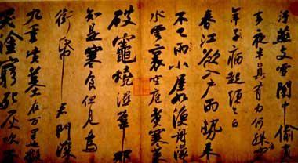

（圖十）蘇軾〈黃州寒食詩帖〉

2.黃山谷：黃庭堅是將禪學與書法結合、禪藝合一最徹底的書家（圖十一），非黃庭堅莫屬。黃庭堅的家鄉黃蘖希運禪師曾經修禪的地方，因此他從小就能夠直接受到禪宗的浸染。黃庭堅並未成爲一個皈依禪門的虔誠禪徒，只是接受了禪宗某些思想。正如他自畫像：“似僧有發，似俗無塵，作夢中夢，見身外身。”成爲一位亦僧亦俗的詩人。
在仕宦生涯的幾次遭貶外放中，黃庭堅自號“山谷道人”。先後把所居叫“槁木寮”、“死灰庵”、“任運堂”、“喧寂齋”，足見禪宗思想對他的深刻影響，反映到書畫詩詞創作中來。黃庭堅一生中最艱難困苦的時期，貶中患病，心情更加苦悶難堪，於是他便從禪宗中尋求精神寄託，排遣鬱悶。
黃山谷在用筆方面曾經以禪論書：「字中有筆，如禪家句中有眼，直須具此眼者，乃能知之。」31意謂書法中超塵絕俗筆意，就像禪師開悟學者時的禪語點化。黃山谷對一些書家的評論，也常以禪學為喻：「余嘗論近世三家書云：王著如小僧縛筆；李建中如講僧參禪，楊凝式如散僧入勝，當以右軍父子為標準，觀予此言，乃知遠近。」32評論中，黃山谷盛讚楊凝式的書法，稱之為『散僧入勝』，意謂楊凝式的書法在蕭散無法之中富有韻味之特點。
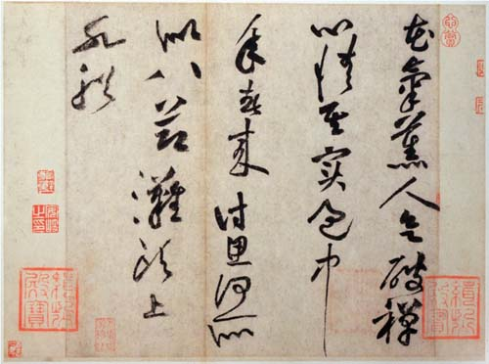

（圖十一）黃庭堅 ＜花氣勳人帖＞

柒、禪學與書法創作之禪機：

書法藝術是中國數千年歷史的精華，其以單純卻是抽象的表現形式---黑與白之空間關係，點畫線條形質表現剛柔、動靜、虛實之陰柔美感，蘊藏著豐富、真實的生命內涵，以及心靈化境之美。蘇東坡云：「自外入者，皆非家珍。」意即經過消融轉化的創新才是真實的，而真正有價值的創新，則是參透傳統之精髓開發出來，絕非跳過傳統從虛無主義生成。
一、台灣書法創作之現況：
當代中國書法藝術，面對二十一世紀前衛開放的時代，書法藝術深受西方美學的影響，面臨的衝擊可能包括以下幾點：其一、「現代性」與當代藝術關聯之建立。其二、如何提昇書法在世界藝術地位之評價及其影響層面。其三、西方與東方兩者採取全然不同的美學用詞、思考方式、哲學歸類、技法實踐之接觸與衝擊…等。近代藝術理論研究對「形式」美學相當重視，認為書法藝術是線條的獨立表現，作為視覺藝術的一環，「形式創新」更成為藝術創新的強調重點。台灣書家在這股風潮中力圖振作，諸如六十年代傅狷夫『以書為畫』發展的大字草書，王壯為的『亂影書』實驗，七十年代史紫忱的『彩色書法』，呂佛庭的『文字畫』，董陽孜的『造境』書法，七十年代後期實驗意味濃厚、前衛的墨潮書會，以及傅佑武的『造形篆書』，八十年代的現代書藝…..等。
書法藝術的創新，形式固然重要，但其實質內容精神才是書畫『逸格』表現之最終目標。誠如南朝齊梁范縝於《神滅論》中提到：「形者神之質，神者形之用」，清朝包世臣在《藝舟雙楫》中提到：「書道妙在性情，能在形質。」康有為《廣藝雙楫.學敘第二十二》：「學書必須模仿，不得古人形質，無自得性情也。」故而書家在進行創作的同時，需要呈現更深刻的情思進而反映生命的載體。西方蘇珊‧朗格也認為：「創作形式深深感動我們是有可能的，因為他表現了作者的感情」33。藝術作品透過符號之「形式」，以表現創作者之感情或精神世界。而書法藝術正是透過書法線條之符號形式來表現情感。
二、禪之『真如心』即書畫美學之『真性情』：
《起信論》言：「一切諸法，從本已來，離言說相，離名字相，離心緣相，畢竟平等，無有變異，不可破壞，唯是一心，故名真如。」以此義故，『自性清淨心復名真如也。』從文中可以看出，真如心的定義在形而上本體論。禪宗《六祖壇經》也是如此說的，如云『一切萬法不離自性』、『一切般若智，皆從自性而生，不從外入，莫錯用意，名為真性自用』、『自性能含萬法是大，萬法在諸人性中』、『性在身心存，性去身心壞。佛向性中作，莫向身外求』、『念者念真如本性，真如即是念之體，念即是真如之用。』『真如自性起念，非眼耳鼻舌能念，真如有性所以起念；真如若無，眼耳色聲當時即壞。善知識，真如自性起念，六根雖有見聞覺知，不染萬境而真性常自在』。禪宗將『真如心』提高到『性覺』的程度，佛性就在我們的六根裏，即是我們的『真如心』。
而書畫美學中，強調最上乘之逸品實為難得真性情之作。唐朝張懷瓘云：「深識書者，惟觀神彩，不見字形。」34，此「神彩」來自於意會感知。清包世臣亦云：「書道妙在性情，能在形質。然於性情得於心而難名，形質當於目而有據。」35，『當於目而有據』之形質，是可見可察可教可學的，但『得於心而難名』之性情，則有賴領悟頓釋方有所得。因此，『真如心』與『自性』、『真性情』時有異曲同工之妙喻。
三、禪學對書法創作之啟迪：
任何一種藝術的創作，都需要借鑑，從中得到啟發，經過自己的思維加以消化、熔鍊、創造出來。書法藝術的創作，通常運用的是臨帖、讀帖，但真正的創作要借鑑的並只不是表面的形式，更在借其形質內涵。因此，藉由以上關於禪學與書法之析論中，如何得到啟發進而發揚光大，以下幾點探討之。
（一）淡墨趣味：
水墨是一種色相最樸素又包含豐富色階層次的顔色，而書法中那些抽象、單純、充滿生命動感的線條，簡潔、深刻地體現著人的生命本質。對禪宗藝術家來說，爲什麽摒棄青綠山水而崇尚無色的水墨繪畫，認爲是由"色界"向"無色界"尋求解脫的一種形式。在藝術哲學上的依據也是有著禪學"色即是空""一即多"的辯證意味，所以中國山水畫以水墨爲正宗，乃至繪畫、書法乃至雕塑、建築都體現爲一種線的藝術，正是以莊禪爲內在精神背景，是自然恬淡的審美趣味在意象方面的一種落實36。
中國水墨書畫的意境深受佛理的拂照，寥寥幾筆，墨氣筆力，樸質灑脫，飛白頓墨，靈活不滯。禪家借墨色，表現靜默，拙樸木納，由靜默才能接近自然本體。禪者修養身心，就借用外形來影響內相。禪門只有黑墨一色，因美色令人多欲，目必欲極五色之娛，身心受干，心神不定，將是引發禍害之媒介。老子曰﹕「五色令人目盲，五音令人耳聾，五味令人口爽，馳騁田獵令人心發，難得之貨令人行妨，是以聖人為腹不為目，故去彼取此。」禪者用筆寫出心中丘壑，「一筆不拘」直指「心源」，淡墨表現禪之簡單、質樸、清寂，而襯托點出真如本性。
（二）空間布局：
禪畫布局，留空白是一大特色，禪書法之空間布白亦如是。般若波羅蜜多心經中有「色不異空，空不異色。色即是空，空即是色」四句話，假象謂之「色」，緣生無性謂之「空」，假象都無實體故言「不異」。禪書畫留空白，不只是一張畫面的布局經營位置，留下「空白」亦正好寫出道家的「道常無為而無不為」，陰陽虛實相應之書法筆劃線條、結構變化亦如是。
（三）寫意表現：
禪畫是要寫出禪理，所以禪畫的風格屬於寫意畫。中國畫史上，寫意畫的蛻變，以王維開風氣之先。王維的詩句被稱為「詩中有畫，畫中有詩」，他深受佛理與道家的薰陶，而能寫出寂靜自得的意境。詩是有聲的語言，書是有筆劃的符號，畫是無聲的圖象，三者運用之妙，存乎一心。
寫意是主觀的感受，得心應手，意到筆隨，不象之象有神，不到之到有意，不囿規矩，自成一格，禪畫如此，禪書法亦是如此。寫意書畫在於是否胸有成竹、成竹在胸。重點不在於畫面技巧的好壞，而在於悟道心境的流露。因此看一幅禪書或禪畫，必須要看出它背後所蘊含的禪理。
從禪書法的角度而言，這個「寫意」相當於個人抒發內心修為的意境。東坡先生：「詩不求工，字不求奇，天真爛漫是吾師。」強調書法藝術本質實乃真性情之創作。蘇東坡亦曾引述南齊張融之言：「不恨臣無二王法，恨二王無臣法」，明確指出書法藝術的自我精神與創作本質非常重要。
（四）禪機語鋒：
禪家啟發學人，機鋒險峻，風度親切，言語幽默，妙語如珠。其言語不落跡象，令人無從捉摸，不可依傍，謂之機鋒語。蘇軾金山妙高台詩﹕「機鋒不可觸，千偈如翻水。」觸之即傷，不可依傍，以喻禪語。禪畫是有形象的機鋒語，這亦是禪畫的一大特徵。有些禪畫中兩位道人相對談天說地，好無心機，逍遙自在的樣子。又猶恐觀者不釋，再加上詩讚、篆刻文字，加以說明與暗示，於此便運用書法與篆刻融入禪畫中。「禪書法」更可將禪詩中最粹鍊之禪機語鋒，直接用文字表達內心不同境界之體悟。
（五）取法自然：
禪的審美意識與自然之境相依而生，禪意譯為「思維修」，具有「對境修習」之意，「自然」便是禪對境之所。禪的空觀形成禪化之天人合一觀，因而山林草木在禪者心中具重要地位。故而一幅完整的藝術作品，融合外在表現形式和內在精神本質而成，黃休復云：「畫之逸格，最難其禱。拙規矩于方圓，鄙精研于彩繪，筆簡形具，得之自然，莫可楷模，出于意表，故目之曰逸格耳。」37更說明了書畫最高境界乃得之於自然之道。
（六）真如自性：
禪宗以「頓悟」說明「空性頓現」，經由「自性」的發現，才能有所「悟」。禪宗「頓悟」的主張，透過「無念為宗」、「無相為體」、「無住為本」之境界與實踐，顯現「真如本性」參透本體之感性知覺。中國文學藝術受到禪學之影響，發展出空靈達練之唐詩宋詞、蕭散簡遠之宋元水墨畫，特別如運用「頓悟」手法之「潑墨畫」，如「潑墨仙人圖」、「二祖調心圖」…等皆完成於一瞬間，正是禪宗美學精神之表現；日本之「少字數書法」，剎那間人爲宣洩的深度、力度、爆發力與想像力，也是「空性頓現」之展現；又如日本茶道「和、敬、清、寂」氛圍之美…等，在在都實踐著禪宗之審美意識。

捌、結論：

當前台灣社會與政治不安，人心惶惶，往往轉入宗教信仰學說中，以尋求精神層面的慰藉與寄託。國家社會秩序對藝術發展之影響力，可從各國美術史中得之，以唐宋為例，如果說唐朝的政治人生是『彩色的』，那麼宋朝的政治人生就是『黑白的』。放眼大唐盛世之『干祿書法』，是書法史上最光輝燦爛的一頁，讓我們看到在盛世與衰世之間，書法的生存空間與表現方式，可說大異其趣。政治與藝術兩者之呈現，互為因果，有著相依相存的關係。
這種情景不禁讓人想到歷史洪流中諸多相同的場景，如魏晉時代「清談」之風，竹林名士志趣相投，到風景清幽的竹林裡飲酒清談，討論老﹑莊﹑周易的玄理、發明奇趣﹑興起玄風。除此之外「禪學」實為解救這種精神失落症最好的途徑；而自我精神人格的喪失，用佛家的話說，叫「不見本心」，未能「明心見性」。這是一種帶有時代普遍性的精神失落症，是禪家所倡導的常體本心，明見清淨佛性。倘若能脫離紛擾、放下分別心，沒有愛恨、沒有喜惡、沒有好壞、不落入兩端，使個人心境深入內心尋求心靈本性---真如心之本質，心情將靜如止水，進而達到『禪悅』的境界。
書法也是淨化心靈最好的實踐方式，沈尹默先生曾說：「書法一向被中外人士所公認，是一種最善於微妙地表現人類高尚品質和時代發越精神的高級藝術。」38猶如弘一大師的書法由在俗時的絢爛到脫俗後的平淡，是修心的結果，是大師心靈境界受到「禪學」啟迪的昇華。其最後遺作『悲欣交集』，可說是體會出『禪』中真如心的精神，此作可說是繼王羲之《蘭亭集敘》、顏魯公《祭侄文稿》、楊凝式《韭花帖》、蘇軾《寒食帖》之後，抒情書法之又一高峰，「真性情」表現至高之「逸品」，更是近代書法史上新的里程碑。「真性情」實乃「自性」之發揮，表現出禪學與書法藝術激盪之結晶，更具現代書藝創作啟迪之價值與意義。
老莊哲學的冥思及禪宗的妙諦微言，包含著豐富的妙理生機，形成更高層次的性靈情思。人品、畫品在創作之中，無形賦於有形之筆墨當中。書法創作在企求自我創新與傳承前賢的巨浪相激盪下，不踰矩而要能隨心所欲，所謂「出新意於法度之中」。因而書藝作品形而上意境之提昇，藉由禪修證悟箇中妙理，表現「書中有禪，禪中有書」之境界，以禪書法作為創作之主軸，就屬於書家三借--「借形」「借意」「借勢」中最難的「借意」。《壇經．付囑品》云：「我心自有佛，自佛是真佛；自若無佛心，何處求真佛？」又云：「真如自性是真佛，……若能心中自見真，有真即是成佛因，不見自性外覓佛，起心總是大痴人。」慧能禪師之「自性」說正是真性情之展現。
故而以禪學『真如心』之義，形而上理念之延伸引用，運用禪宗基本思想---無住、無念、無相在現代書藝創作，內容上可進行如少字數書法、淡墨書法、禪詩書法…等；形式上可採左手書法（慣用手若為右手），以「無法為法」表現質樸拙趣之美，不僅否定「形似」，禪風強調以「不似之似」傳寫超脫灑然的「書外之意」，「不似之似」所似的是離一切相的實相，書外之意的真意是「無住生心」；不落入兩端，不刻意經營畫面，正如傅山的「四寧四毋」說：「寧拙毋巧，寧醜毋媚，寧支離毋輕滑，寧直率毋安排。」表現「寧質毋文」的風格；突破「和諧美」「穩定美」之空觀，造就美醜之間念念相續，「無念」的動感形質美；讓「無和諧」「無形式」「無協調」，沒有對立與衝突，物我兩忘之「無相」，表現自然、脫俗、靜寂之特質，產生更具深刻感人之書法美。日本的「禪書法」已具相當之水準，運用淡墨渲染一筆到底簡易帶過，自然脫俗；表現書法之動感形質，不講求安排卻能動中有靜；簡素之條幅格式，襯以高雅裱褙之形式，讓書法禪味一覽無遺。
西方美學現代主義的觀念使我們認識到意象的重要性，現代主義拒絕依附於描寫通過意識捕捉到的感官觸覺及感覺的內省心理分析（如康定斯基），相反地，它要超越這個程度達到更深的層次，透過對表現意識的取消物我合而為一；異曲同工的，運用禪宗美學思想結合在書法創作中，反映生命的載體，如同《文心雕龍》體性篇中云：「吐吶英華，莫非性情。」西漢揚雄更視書法為「心畫」，書法創作主體精神實在於真性情的呈現。故而當書法藝術已面臨山窮水盡之現代創作，若能從禪學中體悟「明心見性」之美，充分培養對生命之關懷與省悟、觀照「自性」「真如心」形而上氣質之涵養，相信禪宗美學將會是成就未來書法創新之活水源頭。

注釋：
注1 六祖壇經 疑問品第三
注2 同注1
注3 老子道德經 第二十五章
注4 老子道德經 第四十二章
注5 六祖壇經 般若品第二
注6 六祖壇經 定慧品第四
注7 六祖壇經 般若品第二
注8 同注7
注9 陳榮波 《中國禪宗的特質》 華岡佛學學報第五期(1981.12.31)

注10 同注9
注11 六祖壇經般若品第二
注12 南懷瑾著《禪與道概論》真善美出版社 民國五十七年十一月初版。
注13 景德傳燈錄卷十五
注14 景德傳燈錄卷六
注15 景德傳燈錄卷十
注16 人天眼目卷一
注17 鈴木大拙 《禪與生活》 光明日報出版社，1986出版，第196頁。）
注18 久松真一 西谷啟治合編 《禪 本質 人間 真理》 創文社
注19 曉雲法師 《禪話禪畫》第一輯 原泉出版社
注20 普穎華編著 《禪宗美學》 昭文社出版
注21 久松真一 《禪 美術》 思文閣
注22 石濤 《題八大山人畫＜大滌草堂圖＞》
注23 尼采 《悲劇的誕生》 志文出版社
- 蘇頌 《魏公題跋》 叢書集成本
注25 久松真一 《禪 美術》 思文閣
注26 竇冀 《懷素上人草書歌》《全唐詩》卷二○四
注27 洪昌榖 《感物吟志，莫非自然---書畫美學中「自然思想芻議」》
師法自然淨化人心研討會論文集
注28 熊秉明 《中國書法理論體系》 雄獅美術 294期
注29 宗白華 《美學散步》 上海人民出版社
注30 劉墨 《禪學與藝境》
注31 黃庭堅 《山谷題跋》 世界書局
注32 《歷代書法論文選》 華正書局
注33 宗白華 《美學散步‧中國詩畫中所表現的空間藝術》 上海人民出版社
注34 唐 張懷瓘 《文字論》
注35 清 包世臣 《藝舟雙楫》
注36 李澤厚 《從“有”的實相到“無”的空靈》 當代文化研究網
注37 北宋 黃休復 《益州名畫錄》
注38 沈尹默 《沈尹默論書叢稿》

